Nowa Kolekcja Le Chic Bohème by Silestone®XM: Cosentino łączy paryską elegancję z bohemą
Cztery nowe kolory Le Chic Bohème odkrywają piękno wzorzystych struktur, tworząc eleganckie, wyrafinowane i pełne głębi projekty.
Cantoria (Almería), wrzesień 2024 r. – Cosentino, globalny lider w produkcji zrównoważonych powierzchni dla architektury i wnętrz, ponownie stawia markę Silestone® na czołowej pozycji w świecie eleganckiego designu dzięki nowej kolekcji Le Chic Bohème by Silestone®XM. Po zrewolucjonizowaniu sposobu wykorzystania materiałów z recyklingu w kolekcji EARTHIC, marka kontynuuje swoją misję tworzenia pięknych, wzorzystych powierzchni, którą rozpoczęła w zeszłym roku kolekcją Le Chic, aby ponownie zaprezentować wysoką estetykę i wyrafinowanie swojej wiodącej hybrydowej powierzchni mineralnej.
Esencja paryskiej elegancji i stylu bohemy ożywa w kolekcji Le Chic Bohème by Silestone®XM, gdzie dominują wyrafinowanie i swoboda. Cztery nowe kolory – Jardin Emerald, Rivière Rose, Château Brown i Blanc Élysée – inspirują swoimi unikalnymi odcieniami, eleganckimi wzorami i subtelnymi teksturami, łącząc głębię z wyrafinowaniem. Kolekcja oferuje bogatą paletę barw i wzorów, od delikatnych, subtelnych tonów po odważne, dramatyczne akcenty, dając projektantom i architektom możliwość tworzenia unikalnych, charakterystycznych przestrzeni.
Le Chic Bohème od Cosentino wprowadza nowy poziom zaawansowania w produkcji powierzchni, wymagający całkowicie nowego podejścia do projektowania. Skomplikowane, wzajemnie przenikające się wzory są możliwe dzięki nowemu systemowi formowania, który zapewnia zintegrowany wzór na całej powierzchni i grubości, umożliwiając wykończenie krawędzi i wnęk z pełną ciągłością, nawet przy zakrzywionych, wycinanych lub frezowanych cięciach. Zrównoważone podejście do produkcji tej kolekcji opiera się na opatentowanej technologii Hybriq+® firmy Cosentino. Le Chic Bohème jest produkowana przy użyciu 99% wody z recyklingu i 100% energii odnawialnej, a jej skład zawiera co najmniej 20% surowców z recyklingu oraz mniej niż 10% krzemionki krystalicznej, zgodnie z nowymi standardami wprowadzonymi w tym roku dla Silestone®XM.
Jardin Emerald.- Jeden z najlepszych przykładów esencji „Le Chic Bohème”. Dzięki wyrafinowanemu wzorowi złotych żyłek z metalicznymi akcentami oraz nutami czerni i kremu, Jardin Emerald na nowo definiuje naturalne piękno ekskluzywnych zielonych marmurów, tworząc wszechstronne wykończenie o dużej głębi graficznej.

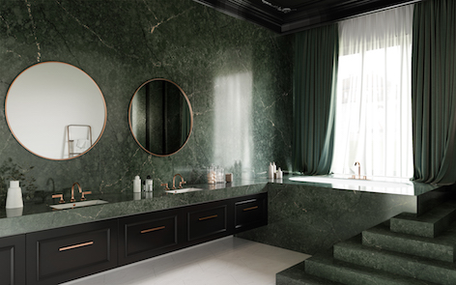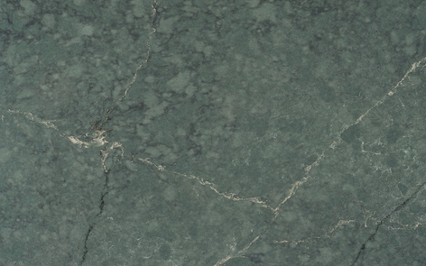

Rivière Rose.- Delikatne żyłki w kolorze taupe i różowo-brzoskwiniowym nadają charakter ciepłemu, białemu tłu. Rivière Rose nawiązuje do kapryśnych wzorów oceanicznych fal, które rozbijają się o wybrzeże Lazurowego Wybrzeża.

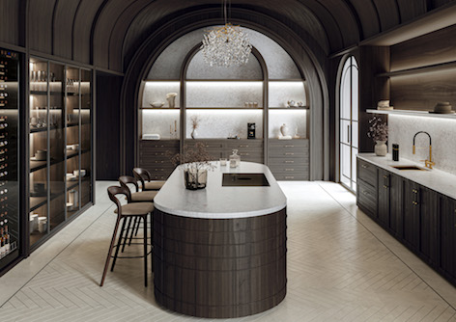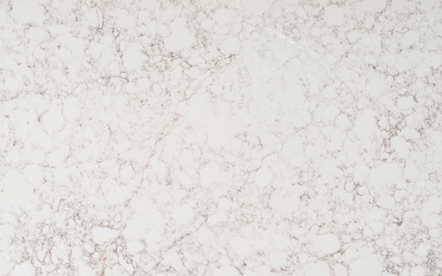

Château Brown.- Subtelny wygląd marmuru na eleganckim ciemnobrązowym tle jest ożywiony dzięki refleksom metalicznych różowo-miedzianych i brązowych żyłek. To odważna kompozycja, która harmonizuje z ziemistymi tonami i nowoczesnym designem.

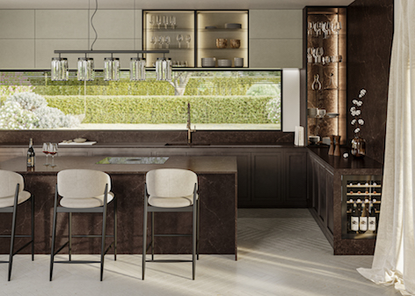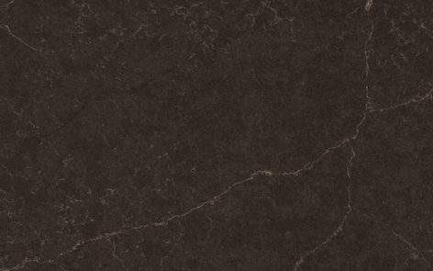

Blanc Élysèe.- Delikatna siatka złotych, szarych i miedzianych żyłek oraz graficzna głębia przeplatają się na jasnym kremowym tle, przywołując ponadczasową elegancję klasycznych paryskich pałaców.

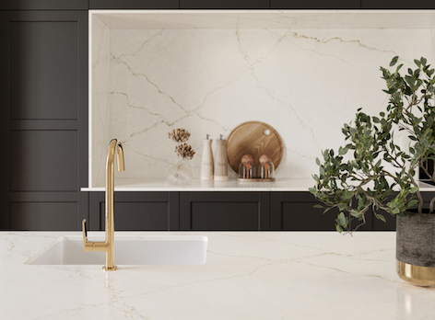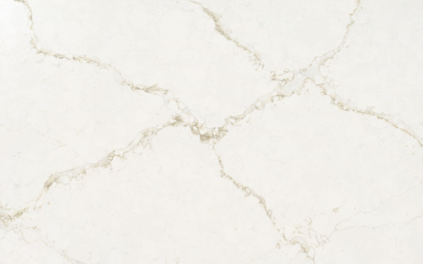

Silestone® Le Chic Bohème - ZDJĘCIA w dużej rozdzielczości

About Silestone® by Cosentino

Silestone® by Cosentino to wiodąca na świecie hybrydowa powierzchnia mineralna dla architektury i designu. Od ponad 30 lat znajduje się na czele rynku, oferując wyjątkowe cechy techniczne i projektowe, takie jak wysoka odporność i twardość, łatwa codzienna pielęgnacja, wysoka jednolitość kolorów oraz niezrównane piękno. W ostatnich latach Cosentino opracowało innowacyjne i ekskluzywne technologie N-Boost i Hybriq+®. Wykorzystanie tych technologii oznaczało jakościowy skok w ewolucji Silestone® pod względem funkcjonalności, jakości, estetyki i zrównoważonego rozwoju. Dzięki technologii Hybriq+® od 2020 roku Silestone® składa się z hybrydowej formuły surowców mineralnych i materiałów pochodzących z recyklingu. Ta innowacja przyniosła również znaczną redukcję zawartości krzemionki krystalicznej w składzie, z dwoma poziomami w zależności od procentowej zawartości tego składnika w produkcie: Q40 (maksymalnie 40%) i Q10 (maksymalnie 10%). W 2024 roku Cosentino wprowadziło nową kategorię Silestone®XM, która wyróżnia kolory i kolekcje marki wyprodukowane z maksymalną zawartością krzemionki wynoszącą 10%.

Proces produkcji Cosentino to sukces w dziedzinie ochrony środowiska, ponieważ jest prowadzony z wykorzystaniem 99% wody z recyklingu i 100% energii odnawialnej, a także ponownie używanych surowców. Estetyczne i projektowe możliwości Silestone® są nieograniczone dla projektantów wnętrz i profesjonalistów: jest dostępny w ponad 60 kolorach oraz szerokiej gamie tekstur i formatów. To idealna powierzchnia do wielu zastosowań, takich jak kuchnie, łazienki, laboratoria, szpitale, hotele, restauracje i inne przestrzenie profesjonalne.

https://www.cosentino.com/

